UBND QUẬN GÒ VẤP  TRƯỜNG THCS AN NHƠN  ĐỀ CHÍNH THỨC  (Đề gồm có 04 trang) | ĐỀ KIỂM TRA ĐÁNH GIÁ CUỐI KỲ HỌC KỲ I  NĂM HỌC 2021-2022  MÔN CÔNG NGHỆ - LỚP 9  Ngày kiểm tra: Thứ Bảy, ngày 15/01/2022  Thời gian làm bài: 45 phút (không kể thời gian phát đề)  (Học sinh làm bài trên Phiếu trả lời trắc nghiệm Công nghệ lớp 9)
MÃ ĐỀ BÀI CN901

Câu 1. Em hãy cho biết đây là bước nào trong quy trình thực hiện nối dây dẫn điện?
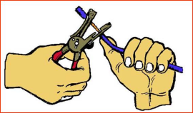
A. Kiểm tra mối nối B. Nối dây C. Làm sạch lõi D. Bóc vỏ cách điện
Câu 2. Vẽ sơ đồ lắp đặt mạch điện đèn ống huỳnh quang tiến hành theo mấy bước?
A. 3 B. 4 C. 5 D. 6
Câu 3. Em hãy cho biết tên gọi dụng cụ sau:
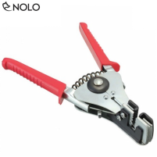
A. Khoan điện B. Kìm tuốt C. Tua vít D. Kìm cắt
Câu 4. Hãy cho biết tên gọi mối nối dưới đây:
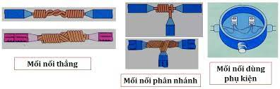
A. Mối nối thẳng dây 1 lõi B. Mối nối phân nhánh dây 1 lõi
C. Mối nối thẳng dây nhiều lõi D. Mối nối phân nhánh dây nhiều lõi
Câu 5. Mạch điện sau đây có tên gọi là gì?
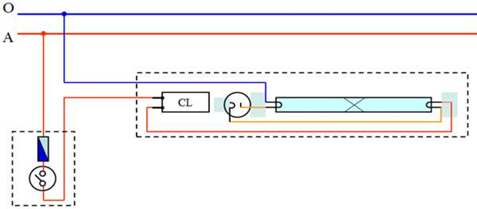
A. Sơ đồ nguyên lý mạch điện bảng điện
B. Sơ đồ lắp đặt mạch điện bảng điện
C. Sơ đồ lắp đặt mạch điện đèn huỳnh quang
D. Sơ đồ nguyên lý mạch điện đèn huỳnh quang
Câu 6. Mạch điện sau đây có tên gọi là gì?
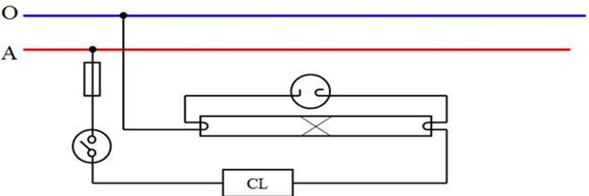
A. Sơ đồ lắp đặt mạch điện bảng điện
B. Sơ đồ nguyên lý mạch điện đèn huỳnh quang
C. Sơ đồ lắp đặt mạch điện đèn huỳnh quang
D. Sơ đồ nguyên lý mạch điện bảng điện
Câu 7. Đâu là sơ đồ nguyên lí mạch điện đèn huỳnh quang?
A.
B.
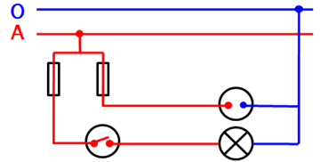
C.
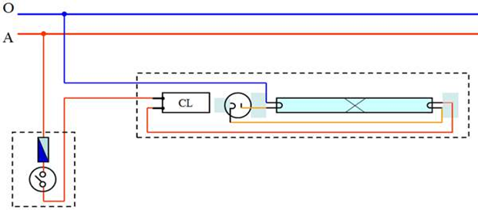
D.
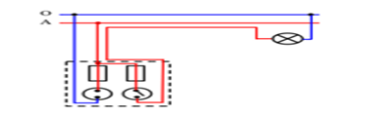
Câu 8. Hãy cho biết tên gọi mối nối dưới đây:
A. Mối nối thẳng dây 1 lõi B. Mối nối phân nhánh dây 1 lõi
C. Mối nối thẳng dây nhiều lõi D. Mối nối phân nhánh dây nhiều lõi
Câu 9. Kể tên các phần tử của mạch điện đèn huỳnh quang?
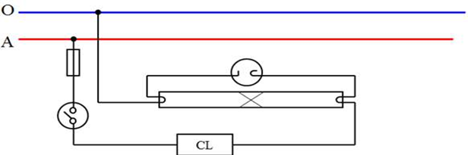

A. 1 cầu chì, 1 ổ cắm, 1 đèn huỳnh quang, 1 chấn lưu
B. 1 cầu chì, 1 công tắc, 1 chấn lưu, 1 đèn huỳnh quang, 1 tắc te
C. 2 cầu chì, 2 ổ cắm điện, 1 công tắc, 1 đèn sợi đốt
D. 2 cầu chì, 1 ổ cắm điện, 1 công tắc, 1 đèn sợi đốt
Câu 10. Mạch điện sau đây có tên gọi là gì?
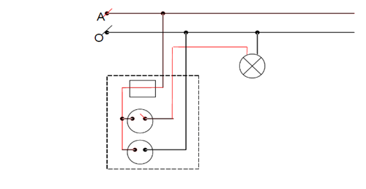
A. Sơ đồ nguyên lý mạch điện đèn huỳnh quang
B. Sơ đồ lắp đặt mạch điện bảng điện
C. Sơ đồ nguyên lý mạch điện bảng điện
D. Sơ đồ lắp đặt mạch điện đèn huỳnh quang
Câu 11. Mạng điện trong nhà thường có mấy loại bảng điện, kể tên?
A. 2 loại: Bảng điện chính và bảng điện nhánh.
B. 3 loại: Bảng điện chính, bảng điện nhánh, bảng điện phụ.
C. 2 loại: Bảng điện chính và bảng điện phụ.
D. 3 loại: Bảng điện chính, bảng điện rẽ, bảng điện phụ.
Câu 12. Hoàn thành các bước vẽ sơ đồ lắp đặt mạch điện đèn ống huỳnh quang: 1. Vẽ đường dây nguồn; 2. Xác định vị trí bảng điện, bộ đèn huỳnh quang; 3………………..; 4. Vẽ đường dây điện theo sơ đồ nguyên lí.
A. Xác định vị trí các thiết bị điện trên bảng điện.
B. Kiểm tra.
C. Bóc vỏ cách điện.
D. Cách điện mối nối.
Câu 13. Em hãy cho biết đây là bước nào trong quy trình thực hiện nối dây dẫn điện?
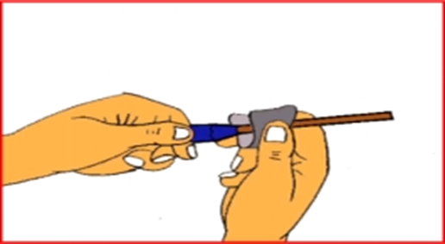
A. Bóc vỏ cách điện B. Làm sạch lõi C. Nối dây D. Kiểm tra mối nối
Câu 14. Chọn đáp án sai khi nói về yêu cầu mối nối:
A. Tính thẩm mỹ B. Không cần an toàn điện
C. Cách điện tốt D. Dẫn điện tốt
Câu 15. Quy trình lắp đặt mạch điện bảng điện:
A. Vạch dấu-->Khoan lỗ-->Nối dây bộ đèn--> Lắp thiết bị điện của bảng điện-->Nối dây mạch điện--> Kiểm tra.
B. Vạch dấu--> Lắp thiết bị điện của bảng điện-->Nối dây bộ đèn-->Khoan lỗ--> Nối dây mạch điện--> Kiểm tra.
C. Vạch dấu-->Khoan lỗ--> Lắp thiết bị điện của bảng điện-->Nối dây mạch điện--> Kiểm tra-->Nối dây bộ đèn
D. Vạch dấu-->Khoan lỗ--> Nối dây mạch điện-->Lắp thiết bị điện của bảng điện--> Kiểm tra.
Câu 16. Chọn sơ đồ nguyên lý của sơ đồ lắp đặt sau:
A.
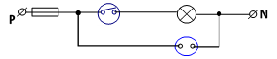
B.
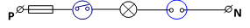
C.
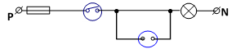
D.
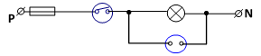
Câu 17. Các bước vẽ sơ đồ lắp đặt mạch điện bảng điện gồm:
A. Vẽ đường dây nguồn => Xác định vị trí bảng điện, bóng đèn => Vẽ đường dây điện theo sơ đồ nguyên lí => Xác định vị trí thiết bị điện trên bảng điện
B. Vẽ đường dây nguồn => Xác định vị trí bảng điện, bóng đèn => Xác định vị trí thiết bị điện trên bảng điện=> Vẽ đường dây điện theo sơ đồ nguyên lí.
C. Xác định vị trí thiết bị điện trên bảng điện => Vẽ đường dây nguồn => Vẽ đường dây điện theo sơ đồ nguyên lí => Xác định vị trí bảng điện, bóng đèn
D. Vẽ đường dây nguồn => Vẽ đường dây điện theo sơ đồ nguyên lí => Xác định vị trí bảng điện, bóng đèn => Xác định vị trí thiết bị điện trên bảng điện
Câu 18. Mạch điện gồm các phần tử nào ?
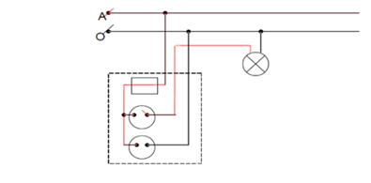
A. 1 cầu chì, 1 công tắc đơn, 1 ổ cắm điện, 1 đèn ống huỳnh quang
B. 1 cầu chì, 1 công tắc đơn, 1 ổ cắm điện, 1 đèn sợi đốt
C. 1 cầu chì, 1 công tắc đơn, 1 chấn lưu, 1 tắc te, 1 đèn ống huỳnh quang
D. 2 cầu chì, 1 công tắc đơn, 1 ổ cắm điện, 1 đèn sợi đốt
Câu 19. Một mối nối dây dẫn điện tốt phải đạt những yêu cầu gì?
A. Đảm bảo an toàn và đẹp
B. Dây dẫn phải có hình dáng như cũ và có độ bền cơ học tốt
C. Đạt yêu cầu về mặt mỹ thuật và dẫn điện tốt
D. Dẫn điện tốt, an toàn điện, có độ bền cơ học tốt và đảm bảo về mặt mỹ thuật
Câu 20. Quy trình chung khi nối dây dẫn điện là:
A. Bóc vỏ, làm sạch lõi, cách điện mối nối, nối dây, kiểm tra
B. Bóc vỏ, nối dây, làm sạch lõi, kiểm tra, cách điện mối nối
C. Bóc vỏ, làm sạch lõi, nối dây, cách điện mối nối, kiểm tra
D. Bóc vỏ, làm sạch lõi, nối dây, kiểm tra, cách điện mối nối
Câu 21. Mạch điện sau mắc đúng hay sai? Sai ở chỗ nào?
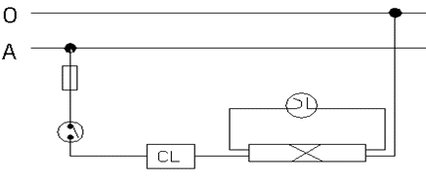
A. Đúng B. Sai cầu chì C. Sai công tắc D. Sai ổ cắm
Câu 22. Hãy chọn theo đúng trình tự lắp đặt mạch điện bảng điện?
1. Vạch dấu, 2. Nối dây thiết bị điện của bảng điện, 3. Khoan lỗ bảng điện, 4. Kiểm tra, 5. Lắp thiết bị điện vào bảng điện.
A. 2,3,4,1,5 B. 1,3,2,5,4 C. 1,5,3,4,2 D. 1,2,3,4,5
Câu 23. Các bước vẽ sơ đồ lắp đặt mạch điện đèn ống huỳnh quang gồm:
A. Vẽ đường dây điện theo sơ đồ nguyên lí=>Vẽ đường dây nguồn => Xác định vị trí bảng điện, bóng đèn => Xác định vị trí thiết bị điện trên bảng điện.
B. Xác định vị trí thiết bị điện trên bảng điện=> Vẽ đường dây nguồn =>Vẽ đường dây điện theo sơ đồ nguyên lí=> Xác định vị trí bảng điện, bóng đèn.
C. Vẽ đường dây nguồn => Xác định vị trí bảng điện, bộ đèn huỳnh quang=>Xác định vị trí thiết bị điện trên bảng điện=> Vẽ đường dây điện theo sơ đồ nguyên lí.
D. Vẽ đường dây nguồn=> Vẽ đường dây điện theo sơ đồ nguyên lí =>Xác định vị trí bảng điện, bóng đèn => Xác định vị trí thiết bị điện trên bảng điện.
Câu 24. Quan sát cách mắc các khí cụ trên sơ đồ. Phát biểu nào sau đây là sai?
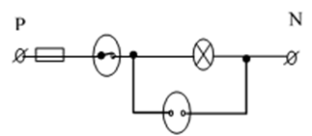
A. Công tắc chỉ điều khiển đèn tròn
B. Cầu chì bảo vệ toàn mạch
C. Công tắc điều khiển đèn tròn và ổ cắm
D. Cầu chì và công tắc luôn mắc trước thiết bị tiêu thụ
Câu 25. Sau khi được học bài Thực hành lắp đặt mạch điện bảng điện, em hãy giúp Linh trả lời câu hỏi: “Có thể mắc một mạch điện gồm 1 cầu chì bảo vệ toàn mạch điện, 1 công tắc điều khiển hai đèn tắt hoặc sáng cùng một lúc được không và Linh cần phải mắc 2 đèn như thế nào?”
A. Được, hai đèn mắc nối tiếp nhau B. Không mắc được
C. Được, hai đèn mắc song song nhau D. Cả 3 đáp án đều sai

------ HẾT ------

